INDICAÇÃO Nº 2642/2017

Sugere ao Poder Executivo Municipal operação “tapa-buraco” defronte aos números 559, 552, 664 e em toda a extensão da Rua João Gilberto Franchi no Bairro Jardim das Orquídeas, neste município.

Excelentíssimo Senhor Prefeito Municipal,

Nos termos do Art. 108 do Regimento Interno desta Casa de Leis, dirijo-me a Vossa Excelência para sugerir que, por intermédio do Setor competente, seja executada operação “tapa-buraco” defronte aos números 559, 552, 664 e em toda a extensão da Rua João Gilberto Franchi no Bairro Jardim das Orquídeas.

Justificativa:

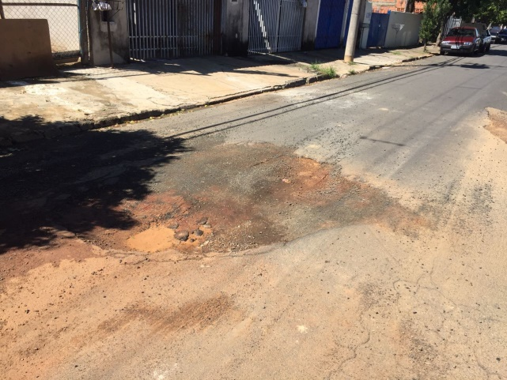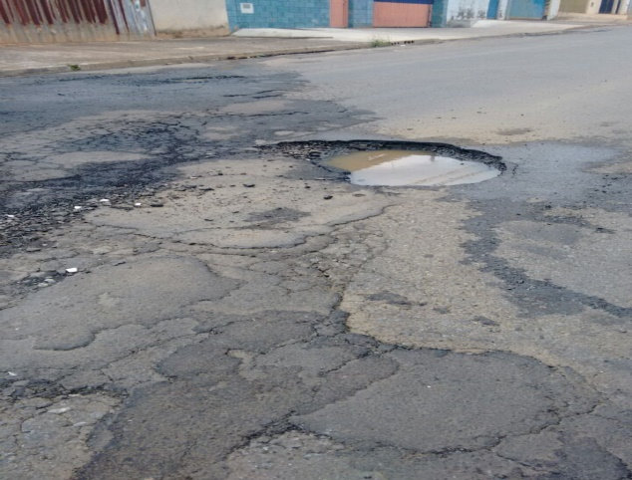

Conforme solicitação dos moradores do bairro e demais condutores de veículos que trafegam pela referida via, solicito reparo na camada asfáltica do local acima indicado, uma vez que o DAE consertou alguma tubulações da referida rua e não foi recapeada. Tal problema vem causando transtornos aos munícipes, devido a grande cratera formada pelo grande fluxo de ônibus e pela força da enxurrada das chuvas dos últimos dias.

Plenário “Dr. Tancredo Neves”, em 15 de março de 2.017.

ISAC GARCIA SORRILLO

“Isac Sorrillo”

-vereador-

